

各教学单位使用
教务系统排课的具体工作步骤

目 录

第一章 各步骤具体操作方法 2
一、 将按行政班排课，不需要学生选课的课程添加到教务系统的教学计划中： 2
二、 将不按行政班排课，需要学生选课的课程在教务系统中进行设置： 3
三、 按行政班排课课程任务进行教学班编排和教师安排： 6
四、 初始化后，按行政班排课的课程任务在教务系统中编排课程上课时间： 8

第一章 各步骤具体操作方法
- 将按行政班排课，不需要学生选课的课程添加到教务系统的教学计划中：
1、登录教学管理信息系统客户端，在“教学计划管理”菜单中选择“专业计划管理”命令；
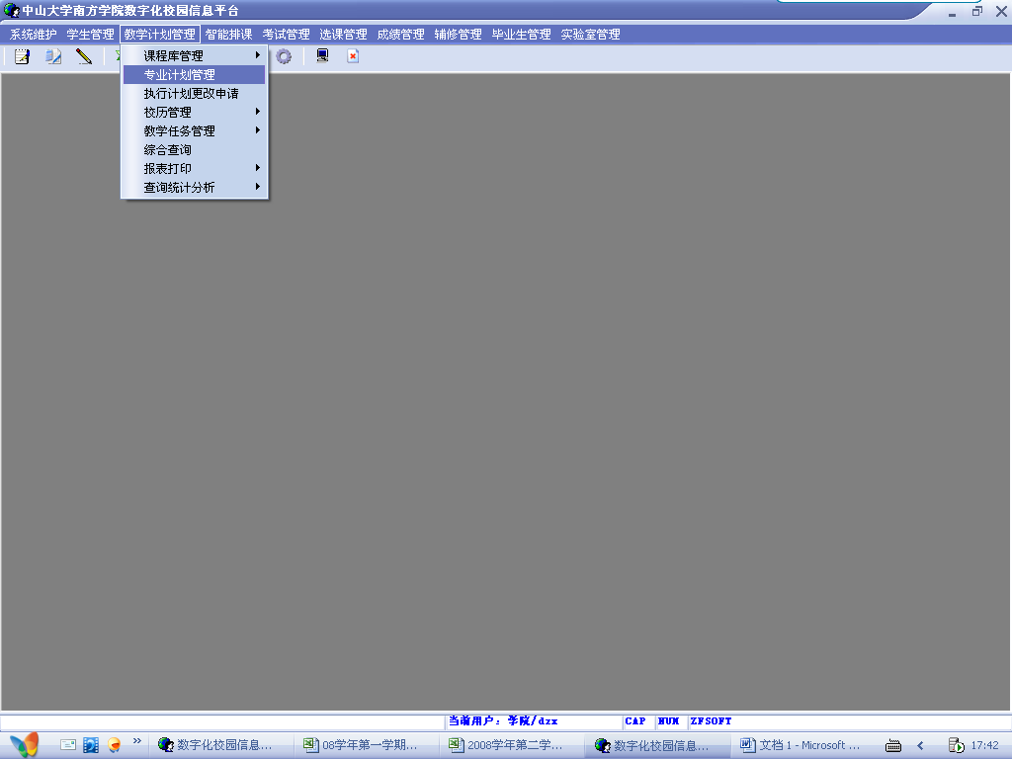
图1 “教学计划管理”菜单项
2、在打开的专业计划管理窗口中双击某条记录，即可打开相应年级相应专业的专业教学计划；
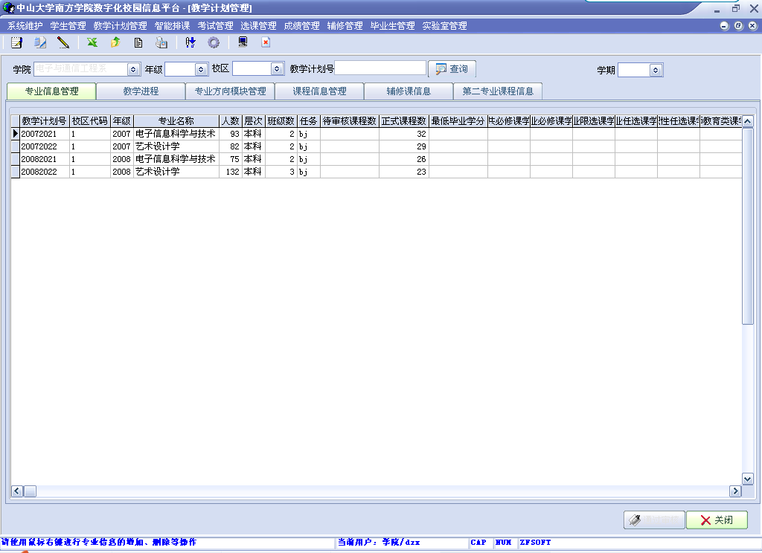
图2 “教学计划管理”窗口
3、在如下图的某一年级某一专业的专业教学计划中，右击工作区的任一区域，在弹出的快捷菜单中选择“修改正式计划”命令，然后再次右击工作区的任一区域，在弹出的快捷菜单中发现“增加记录”等命令已经可用。
通过“增加记录”命令，增加相应学期（大一分别为1，2学期，大二分别为3，4学期，依此类推）的教学任务，即相应学期的开课课程。
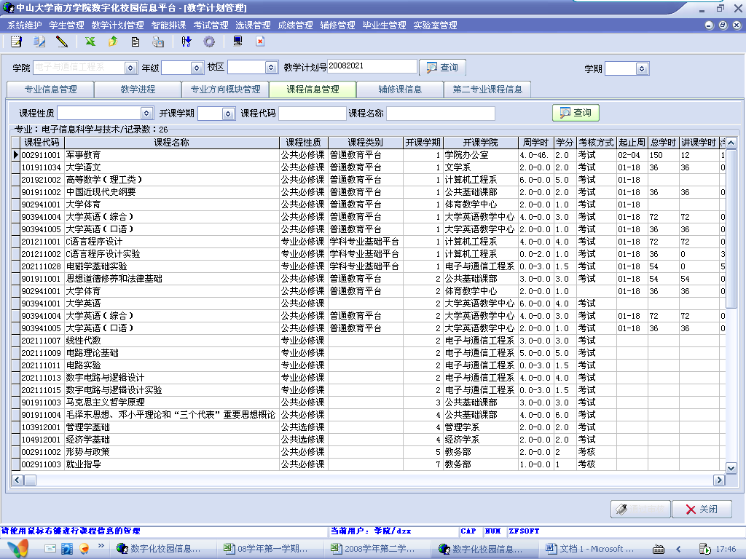
图3 “专业教学计划”窗口

- 将不按行政班排课，需要学生选课的课程在教务系统中进行设置：
1、1、单击“教学计划管理”——>“教学任务管理”——>“院系选修课任务”菜单项，打开“院系选修课任务”窗口。
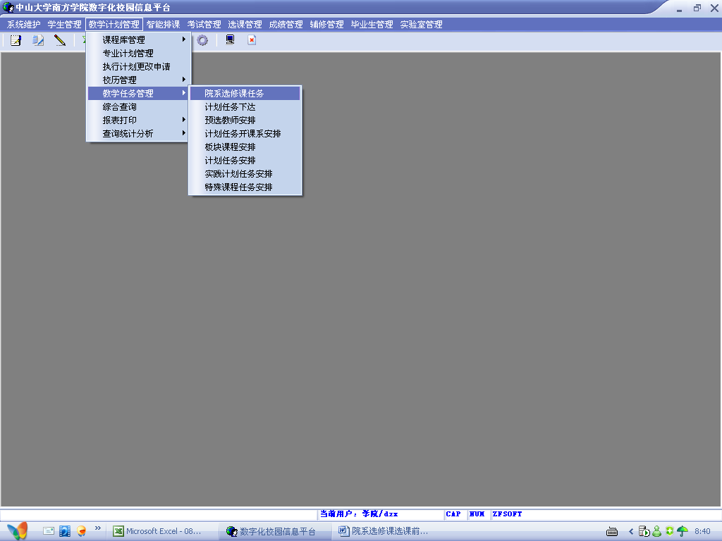
图4 “教学任务管理”下一级菜单
2、选择好要开设的选修课的“学年”、“学期”，点击“查询”。
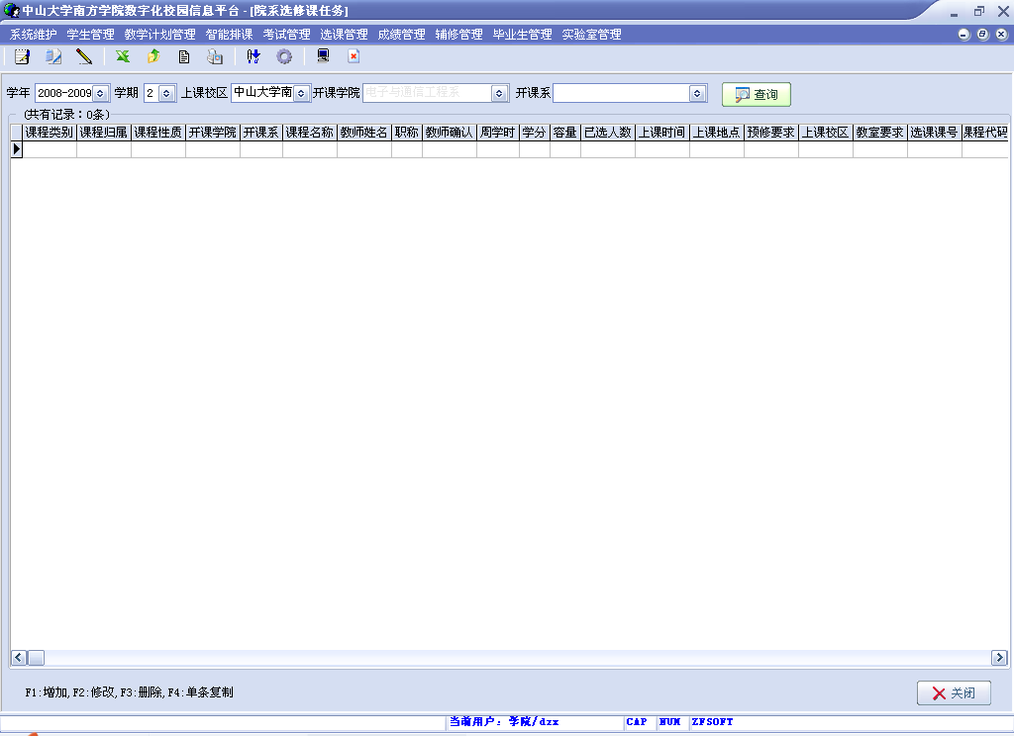
图5 “院系选修课任务”窗口
（1）在页面的右下角通过“增加”、“修改”、“删除”等菜单命令进行编辑。

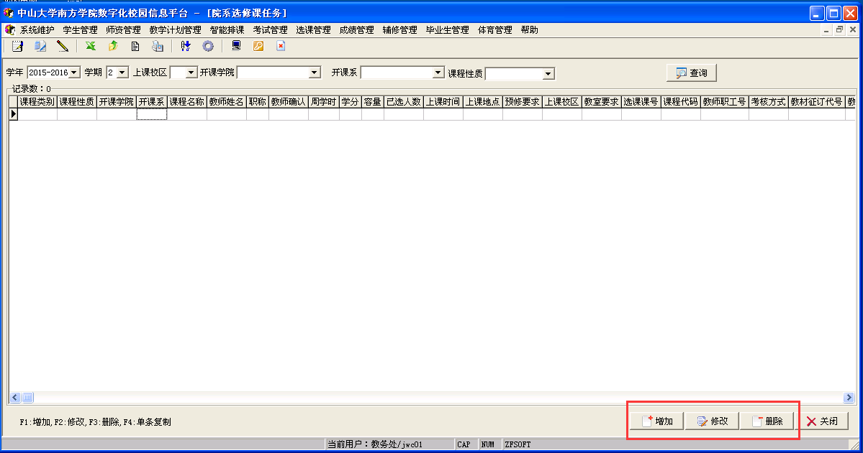

图6 “院系选修课”右下角菜单
- 如果需要增设某门选修课的选课任务，就可以单击上述的“增加”命令，在弹出的“院系选修课任务操作窗口”中，设置好课程信息。（其中文本框为米黄色背景的项目为必填项，不过“起始周”“课室要求”“面向对象”“上课时间”也要求要填写好，以便选课和安排教室）。
- 上课时间的格式为周X第X,X节｛第X-X周｝,“,”必须为半角。一般在左边设置好起止周，在右边选择上课时间周X第X,X节时，系统自动会识别并填为左边设置好的起止周。例：左边设置起止周为1-9周，在右边的上课时间选择了一次周一第1,2节和一次周三第4,5节，系统会自动识别为周一第1,2节｛第1-9周｝;周三第4,5节｛第1-9周｝。
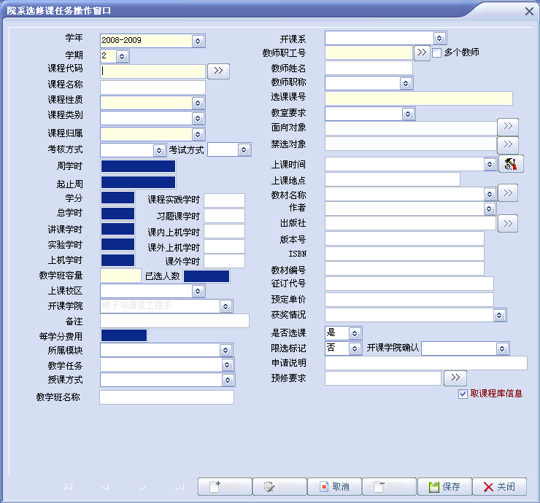
图7 “院系选修课任务操作窗口”
- “面向对象”是指该门课程开放给哪些学生选课。点击面向对象后的望远镜标识，选择课程面向的年级、院系、专业等组合，点击“增加”。如果课程面向两个或者两个以上对象，再次选择课程面向的年级、院系、专业等组合，再点击增加，以此类推。直到增加完面向对象后，点击确定。
如有增加了错误的面向对象需要删除，可在“面对对象设置窗口”的“对象详细信息”下拉框中选择需要删除的面向对象，然后点击删除，再点击确定。
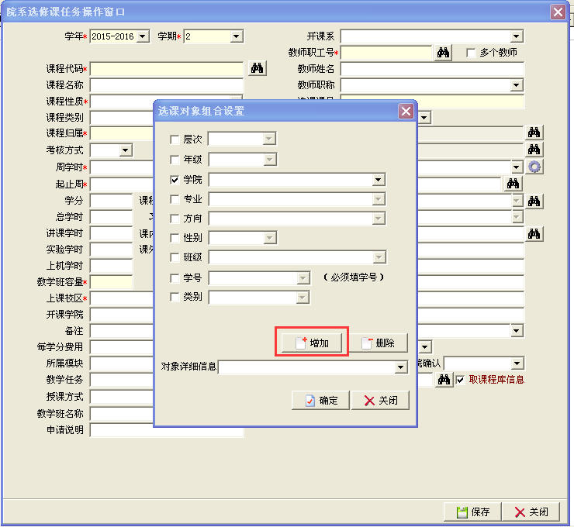
图8 “面对对象设置窗口”

- 在把课程任务做进系统时，需要把“是否选课”设置为“否”，在学生选课阶段再由教务与科研部统一设置开放。
- 设置好所有信息后，单击“保存”，即可添加一条选课信息。
- 学生选课后，不允许各教学单位私自修改课程任务的任何信息，否则会导致学生的选课名单丢失。如有特殊情况需要修改的，请上报教务与科研部修改。

- 按行政班排课课程任务进行教学班编排和教师安排：

  - 选择“教学计划管理”——>“教学任务管理”——>“计划任务安排”命令。
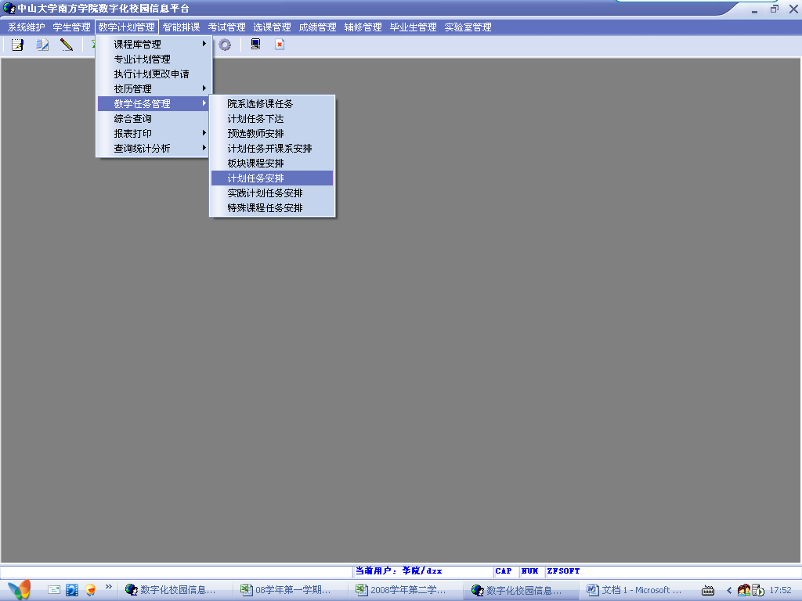
图8 “教学任务管理”下一级菜单
2、在打开的窗口中，设置好“学年”、“学期”、“年级”和“校区”选项，单击“课程代码”后的望远镜按钮，选择要进行教学任务安排的课程，在“上课专业”栏下面的窗口，会出现需要上该门课程的各个专业列表。
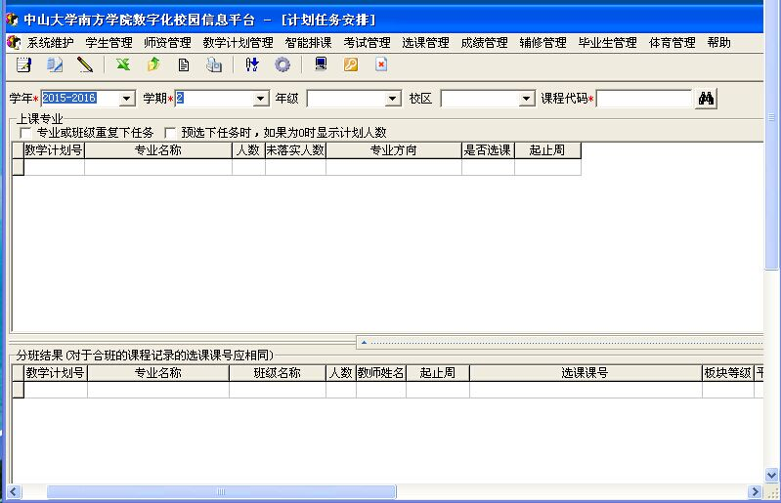

图9 “教学任务安排”窗口
3、选择某一个专业，单击“新增教学班”按钮，弹出“计划任务安排操作”窗口，通过“班级名称”后面的望远镜图标，选择教学班的班级组成；通过“教师职工号”后面的望远镜按钮，选择上课教师，从而会自动生成“选课课号”；填写好学分、周学时（注意：周学时不能填“+3”这种格式，否则后面无法排时间、地点）、总学时、起止周等，最后在“教室要求”后面的下拉框中选择需要的教室类型，单击“保存”即可。
重复上述操作，直到将该门课程的教学任务落实为止，然后在落实下一门课程。

- 初始化后，按行政班排课的课程任务在教务系统中编排课程上课时间：
1、通过菜单命令：“智能排课”——>“人机交互式排课（2）”，打开“人机交互式排课”窗口（如图11）。
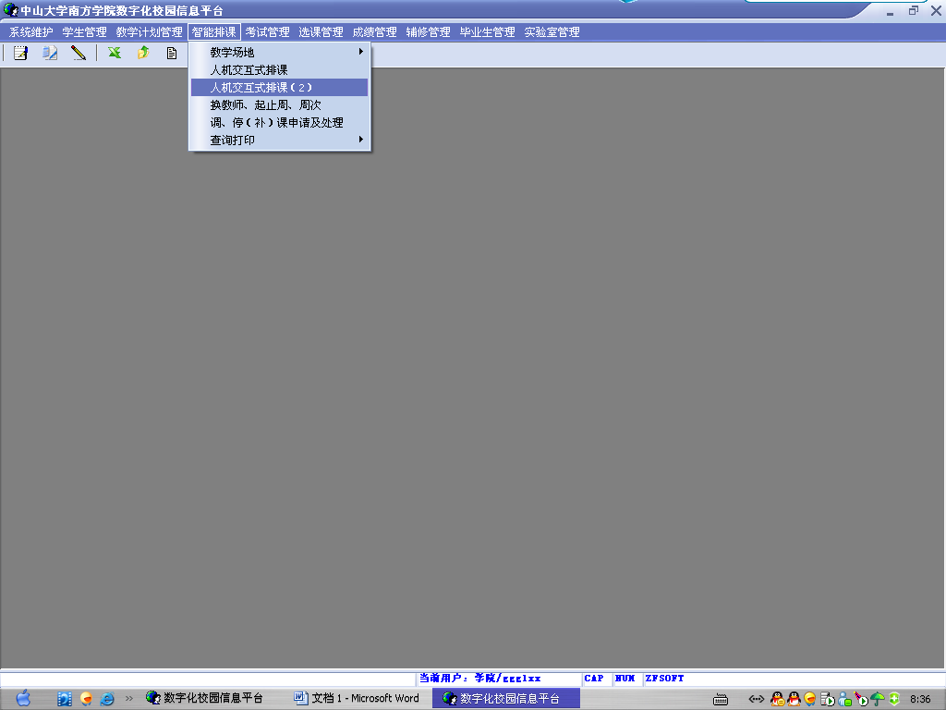
图 10 “智能排课”菜单
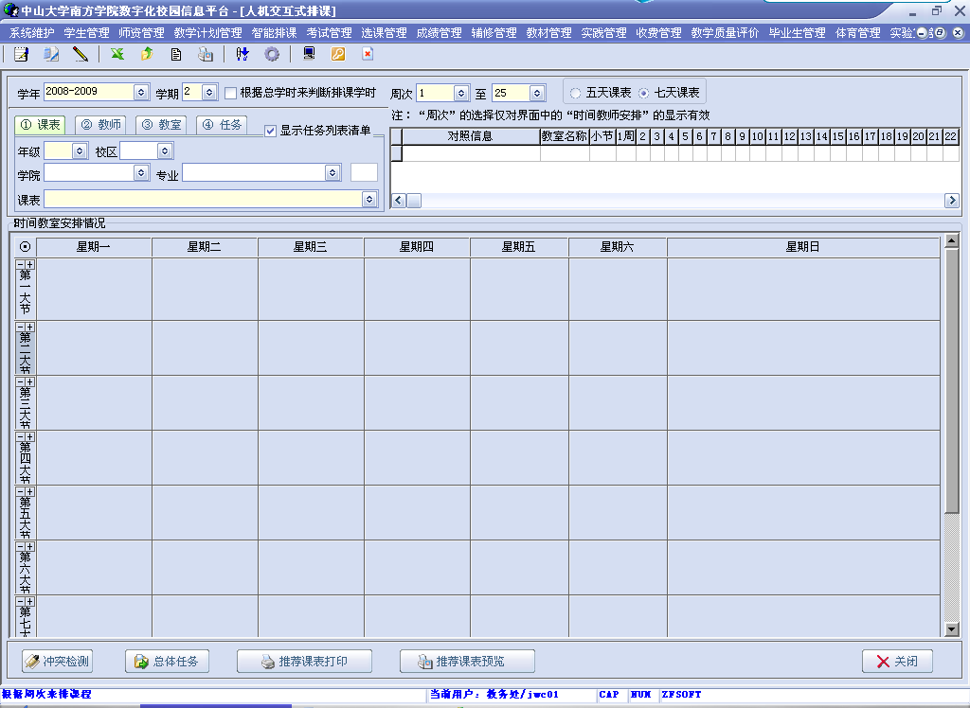
图 11 “人机交互式排课”窗口
2、在“人机交互式”排课窗口中，对各个选项进行设定：
周次为：1至18
选项卡中使用默认的“①课表”
“年级”选项中选择要排定时间的年级，“专业”选项中选择要排定时间的专业，“课表”选项中选择要排定时间的班级。
设置好后，会自动弹出“任务列表清单”窗口（下图的小窗口）

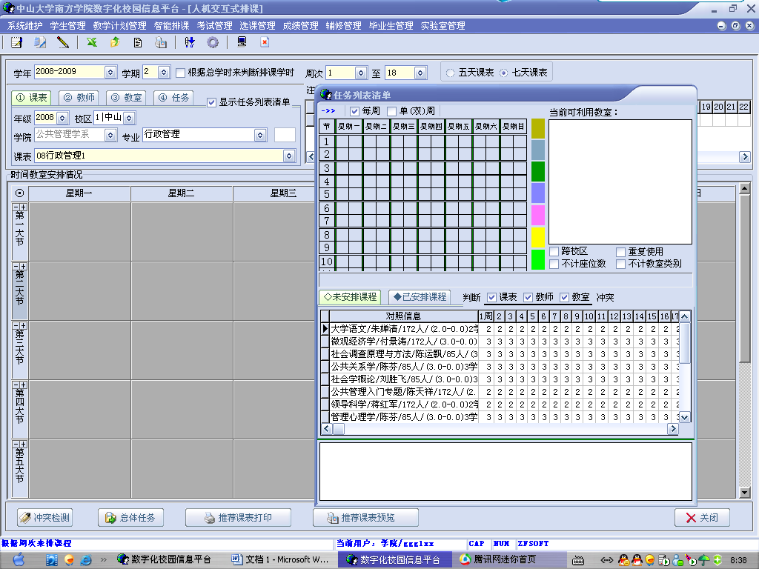
图12 “任务列表清单”子窗口
3、在“任务列表清单”窗口中，如果课程是每周上课，则该窗口第一行里选择“每周”；如果要将课程，比如说“大学语文”安排在周一的1、2节，则可以选择“未安排课程”选项卡下的“大学语文”这条排课记录，然后将“星期一1、2节”对应的方块单击选定，然后右键单击选定的方块（如图4），则会弹出一快捷菜单(如图5)，该菜单只有一条命令，即“排到选定时间”，选择该命令，则将课程《大学语文》排到了“星期一的1、2节”课。其余同理。
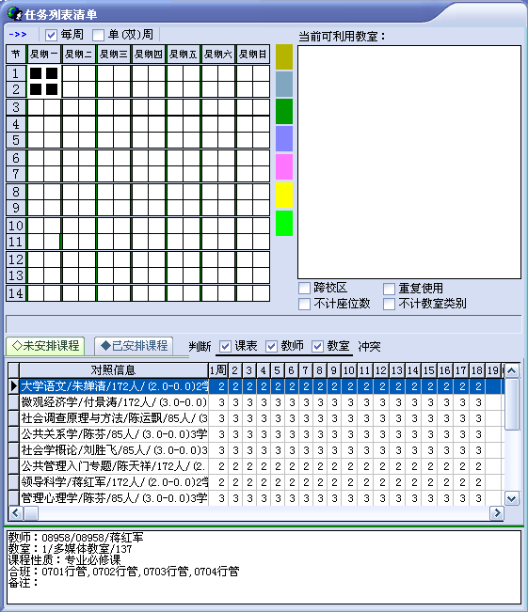
图13 安排上课时间操作1
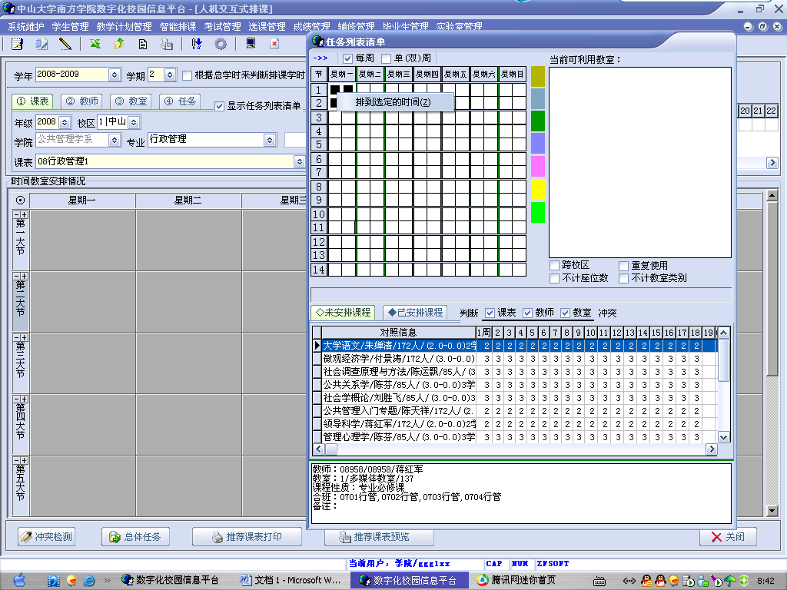
图14 安排上课时间操作2
3、而如果课程是“单周或者双周”上课的，则选择“任务列表清单”中的“单（双）周”。如果是单周上课，则点“星期X”下面的左边方块（如图6）；如果是双周上课，则点“星期X”下面的右边方块（如图7）。其余与步骤2类似。
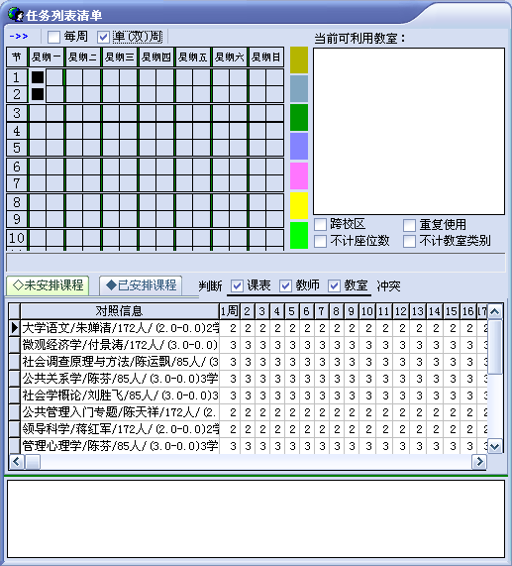
图15 安排单周上课时间
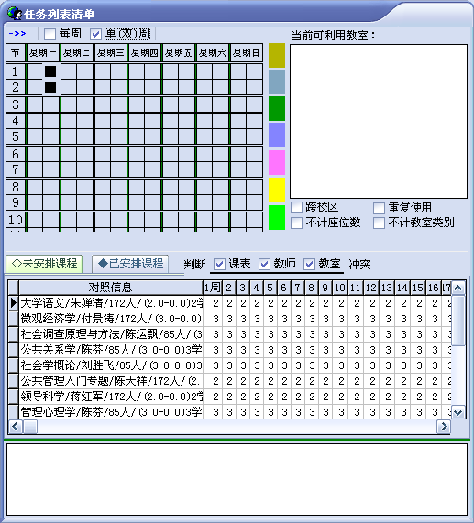
图16 安排双周上课时间

4、如果某门课程安排好时间之后发现安排错误或者需要更改时间，那么点击“任务列表清单”窗口中的“已安排课程”选项卡，在下面的课程列表中选择需要重新安排的课程，该门课程安排的时间会在上面的方块阵中以黄色底色显示出来，点击这些方块后右击（如图8），会出现快捷菜单，该菜单有三个命令：安排地点、删除地点、删除排定的时间；可以根据需要使用这三个命令进行调整。
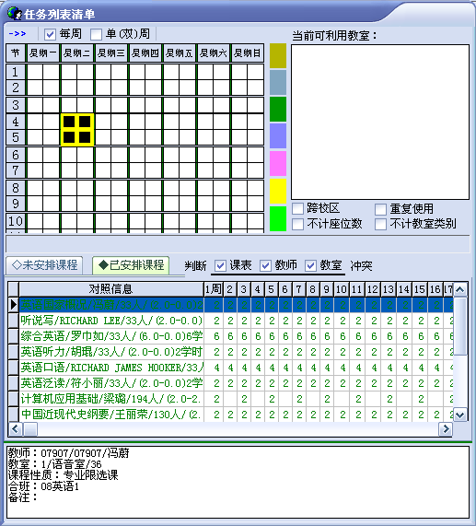
图17 删除排定的时间

